Государственное бюджетное профессиональное образовательное учреждение
«Троицкий технологический техникум»

Методические рекомендации
по выполнению практических работ

по УДД.01.03 ОСНОВЫ БИОЛОГИИ

профессии 43.01.02 Парикмахер

Троицк, 2021

Методические рекомендации для выполнения лабораторных работ разработаны на основе программы УДД01.03 ОСНОВЫ БИОЛОГИИ
профессии 43.01.02 Парикмахер

Разработчик: преподаватель ГБПОУ ТТТ, высшей квалификационной категории Сабирова О.В.

Рассмотрено и одобрено на заседании цикловой методической комиссии преподавателей общеобразовательных дисциплин, ОГСЭ и ЕН циклов

Протокол № __7___от «__14_»_____05___2021 г.

Содержание:
1.Пояснительная записка.
2. Общие требования по выполнению работы и оформлению отчета; критерии оценивания работ.
3. Тематика и содержание практических работ.
4. Список используемой литературы.
Пояснительная записка
Комплект практических работ предназначен в качестве методического пособия при проведении практических работ по программе учебной дисциплины Основы биологии. В пособие включены задания разных уровней сложности, связанные с работой по карте, работа с тестами, требующие от студентов использования различных методов поиска ответа и активизации творческого мышления.
ПРАВИЛА ВЫПОЛНЕНИЯ ПРАКТИЧЕСКИХ ЗАДАНИЙ
Подготовка к практическим работам заключатся в самостоятельном изучении теории по рекомендуемой литературе, предусмотренной рабочей программой. Выполнение заданий производится индивидуально в часы, предусмотренные расписанием занятий в соответствии с методическими указаниями к практическим работам. Отчет по практической работе каждый ученик выполняет индивидуально с учетом рекомендаций по оформлению.
Отчет выполняется в рабочей тетради, сдается преподавателю по окончанию занятия. Отчет должен включать пункты:
- название практической работы
- цель работы
- оснащение
- задание
- решение, развернутый ответ, таблица, ответы на контрольные вопросы (в зависимости от задания)
- вывод по работе.
1. Общие требования охраны труда
1.1. К проведению лабораторных и практических работ по биологии допускаются обучающиеся, прошедшие инструктаж по охране труда.
1.2. Обучающиеся должны соблюдать правила поведения, расписание учебных занятий, установленные режимы труда и отдыха.
1.3. При проведении лабораторных и практических работ по биологии возможно воздействие на обучающихся следующих опасных и вредных производственных факторов:
- химические ожоги при работе с химреактивами;
- термические ожоги при неаккуратном пользовании спиртовками;
- порезы и уколы рук при небрежном обращении с лабораторной посудой, режущим и колющим инструментом.
1.4. Кабинет биологии должен быть укомплектован медицинской аптечкой с набором необходимых медикаментов и перевязочных средств. В медицинской аптечке должны быть опись медикаментов и инструкция по оказанию первой помощи при травмах.
1.5. Обучающиеся обязаны соблюдать правила пожарной безопасности, знать места расположения первичных средств пожаротушения.
1.6. О каждом несчастном случае пострадавший или очевидец несчастного случая обязан немедленно сообщить преподавателю. При неисправности оборудования, приспособлений и инструмента прекратить работу и сообщить об этом преподавателю.
1.7. В процессе работы учащиеся должны соблюдать порядок проведения лабораторных и практических работ, правила личной гигиены, содержать в чистоте рабочее место.
2. Требования охраны труда перед началом работы
2.1. Внимательно изучить содержание и порядок выполнения работы, а также безопасные приемы ее выполнения.
2.2. Подготовить к работе рабочее место, убрать посторонние предметы.
2.3. Проверить исправность оборудования, инструмента, целостность лабораторной посуды.
3. Требования охраны труда во время работы
3.1. Точно выполнять все указания преподавателя при проведении работы, без его разрешения не выполнять самостоятельно никаких работ.
3.2. При использовании режущих и колющих инструментов (скальпелей, ножниц, препаровальных игл и др.) брать их только за ручки, не направлять их заостренные части на себя и на своих товарищей, класть их на рабочее место заостренными концами от себя.
3.3. При работе со спиртовкой беречь одежду и волосы от воспламенения, не зажигать одну спиртовку от другой, не извлекать из горящей спиртовки горелку с фитилем, не задувать пламя спиртовки, а гасить его, накрывая специальным колпачком.
3.4. При нагревании жидкости в пробирке или колбе использовать специальные держатели (штативы), отверстие пробирки или горлышко колбы не направлять на себя и на своих товарищей, не наклоняться над сосудами и не заглядывать в них.
3.5. Соблюдать осторожность при обращении с лабораторной посудой и приборами из стекла, не бросать, не ронять и не ударять их.
3.6. Изготавливая препараты для рассматривания их под микроскопом, осторожно брать покровное стекло большим и указательным пальцами за края и аккуратно опускать на предметное стекло, чтобы оно свободно легло на препарат.
3.7. При использовании растворов кислот и щелочей наливать их только в посуду из стекла, не допускать попадания их на кожу, глаза и одежду.
3.8. При работе с твердыми химреактивами не брать их незащищенными руками, ни в коем случае не пробовать на вкус, набирать для опыта специальными ложечками (не металлическими).
3.9. Во избежание отравлений и аллергических реакций не нюхать растения и грибы, не пробовать их на вкус.
4. Требования охраны труда в аварийных ситуациях
4.1. При разливе легковоспламеняющихся жидкостей или органических веществ немедленно погасить открытый огонь спиртовки и сообщить об этом преподавателю, не убирать самостоятельно разлитые вещества.
4.2. В случае если разбилась лабораторная посуда или приборы из стекла, не собирать их осколки незащищенными руками, а использовать для этой цели щетку и совок.
4.3. При получении травмы сообщить об этом преподавателю, оказать первую помощь пострадавшему, при необходимости отправить пострадавшего в ближайшее лечебное учреждение.
5. Требования охраны труда по окончании работы
5.1. Привести в порядок рабочее место, сдать преподавателю оборудование, приборы, инструменты, препараты, химреактивы.
5.2. Отработанные водные растворы реактивов не сливать в канализацию, а в закрывающийся стеклянный сосуд вместимостью не менее 3 л с крышкой для их последующего уничтожения.
5.3. Проветрить помещение кабинета и тщательно вымыть руки

Критерии оценивании практических работ.

Результат выполнения практических работ оценивается – по 5-балльной системе оценивания.
Оценка «5» ставится, если:
1. Правильно самостоятельно определяет цель данных работ; выполняет работу в полном объёме с соблюдением необходимой последовательности проведения опытов, измерений.
2. Самостоятельно, рационально выбирает и готовит для выполнения работ необходимое оборудование; проводит данные работы в условиях, обеспечивающих получение наиболее точных результатов.
3. Грамотно, логично описывает ход практических (лабораторных) работ, правильно формулирует выводы; точно и аккуратно выполняет все записи, таблицы, рисунки, чертежи, графики, вычисления.
4. Проявляет организационно-трудовые умения: поддерживает чистоту рабочего места, порядок на столе, экономно расходует материалы; соблюдает правила техники безопасности при выполнении работ.
Оценка «4» ставится, если учащийся:
1. Выполняет практическую (лабораторную) работу полностью в соответствии с требованиями при оценивании результатов на "5", но допускает в вычислениях, измерениях два - три недочёта или одну негрубую ошибку и один недочёт.
2. При оформлении работ допускает неточности в описании хода действий; делает неполные выводы при обобщении.
Оценка «3» ставится, если учащийся:
1. Правильно выполняет работу не менее, чем на 50%, однако объём выполненной части таков, что позволяет получить верные результаты и сделать выводы по основным, принципиальным важным задачам работы.
2. Подбирает оборудование, материал, начинает работу с помощью учителя; или в ходе
проведения измерений, вычислений, наблюдений допускает ошибки, неточно формулирует выводы, обобщения.
3. Проводит работу в нерациональных условиях, что приводит к получению результатов с большими погрешностями; или в отчёте допускает в общей сложности не более двух ошибок (в записях чисел, результатов измерений, вычислений, составлении графиков, таблиц, схем и т.д.), не имеющих для данной работы принципиального значения, но повлиявших на результат выполнения.
4. Допускает грубую ошибку в ходе выполнения работы: в объяснении, в оформлении, в соблюдении правил техники безопасности, которую учащийся исправляет c помощью учителя.
Оценка «2» ставится, если учащийся:
1. Не определяет самостоятельно цель работы, не может без помощи учителя подготовить соответствующее оборудование; выполняет работу не полностью, и объём выполненной части не позволяет сделать правильные выводы.
2. Допускает две и более грубые ошибки в ходе работ, которые не может исправить по требованию педагога; или производит измерения, вычисления, наблюдения неверно.
Оценка «1» ставится в случае:
Нет ответа.

3. Тематика и содержание практических работ за 1 курс

№ | Тема | Кол-во часов
1 | Практическая работа №1 Сравнение строения клеток растений, животных, грибов и бактерий | 2
2 | Практическая работа №2 Составление элементарных схем скрещивания. | 2
3 | Практическая работа № 3.Выявление признаков сходства зародышей человека и других позвоночных животных как доказательство их родства. | 2
4 | Практическая работа №4. Оценка антропогенных изменений в природе | 2

Лабораторная работа № 1
Тема: Сравнение строения клеток растений, животных, грибов и бактерий

Цель работы: научиться распознавать на микропрепаратах клетки растений и животных, находить черты сходства и отличия в строении растительных и животных клеток.
Ход работы:
1. Рассмотрите рис. 1, определите, под какими цифрами изображены растительные и животные клетки. Зарисуйте одну животную и одну растительную клетки, подпишите детали их строения.
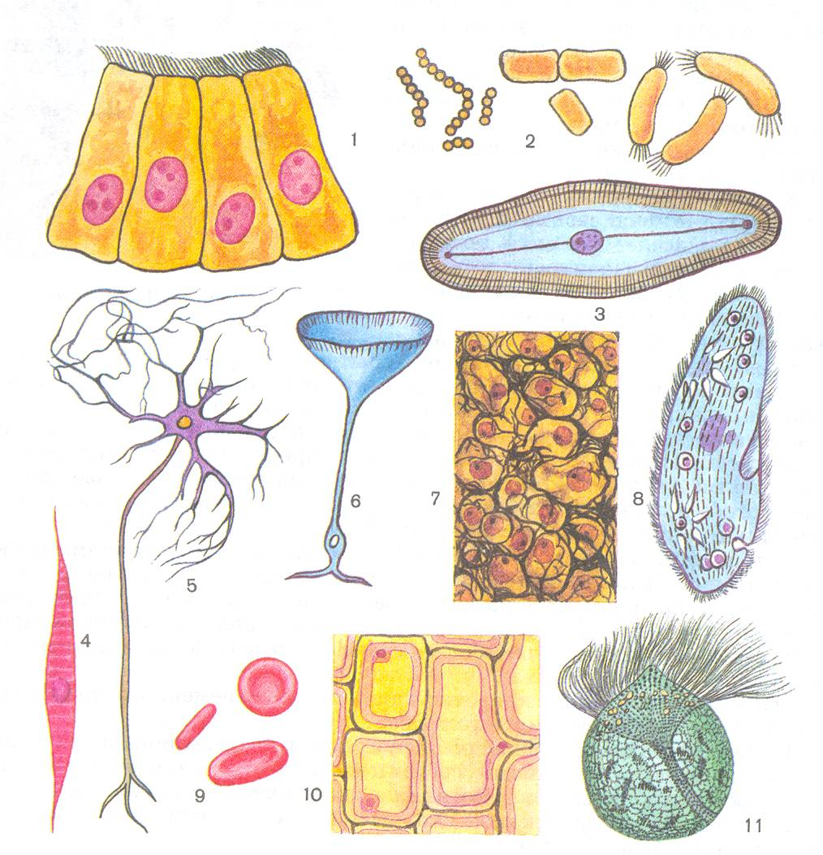
1 - клетки эпителия кишечника;
2 – бактерии (кокки, кишечная палочка, спириллы со жгутиками на концах тела);
3 – диатомовая водоросль;
4 – мышечная клетка;
5 – нервная клетка;
6 – одноклеточная водоросль ацетабулярия;
7 – клетки печени;
8 – инфузория;
9 – эритроциты человека;
10 – клетки эпидермиса лука;
11 – жгутиконосец.

Рис. 1

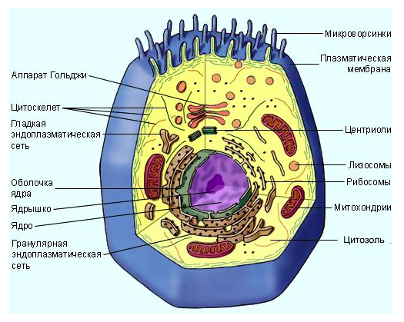
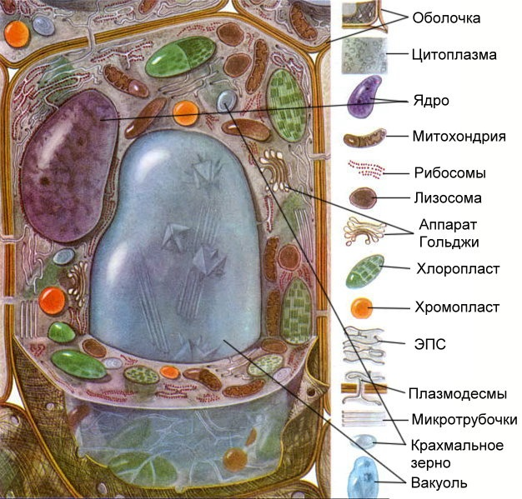
2. Рассмотрите рис. 2-3, найдите черты сходства и отличия в строении растительной и животной клетки, данные занесите в таблицу.

Рис. 2 Рис. 3
Сравнение строения клеток растений и животных
Органоиды клетки | Растительная  клетка | Животная клетка

3. Вывод.
Почему в строении клеток растений и животных есть черты сходства и отличия?

Практическая работа №2
Тема: Составление элементарных схем скрещивания.
Цель: 1) закрепить знания генетической символики и терминологии; 2) научиться составлять схемы скрещивания, применяя законы наследственности.
Оборудование и материалы: таблицы, схемы скрещивания, рисунки к генетическим задачам, схемы родословных человека.
Ход работы:
1. Выявление опорных знаний и умений учащихся, необходимых для проведения работы, повторение основных генетических понятий и законов наследования (по учебникам авторов В.Б. Захарова и Д.К. Беляева «Общая биология 10-11 класс»).
2. Инструктивная беседа об особенностях методики составления схем скрещивания, решения задач с демонстрацией приемов работы.

Составление элементарных схем скрещивания.
Правила, которые следует помнить при решении задач по генетике
- Каждая гамета получает гаплоидный набор хромосом (генов). Все хромосомы (гены) имеются в гаметах.
- В каждую гамету попадает только одна гомологичная хромосома из каждой пары (только один ген из каждой аллели).
- Число возможных вариантов гамет равно 2^{n}, где n – число хромосом, содержащих гены в гетерозиготном состоянии.
- Одну гомологичную хромосому (один аллельный ген) из каждой пары ребенок получает от отца, а другую (другой аллельный ген) – от матери.
- Гетерозиготные организмы при полном доминировании всегда проявляют доминантный признак. Организмы с рецессивным признаком всегда гомозиготны.
- Решение задачи на дигибридное скрещивание при независимом наследовании обычно сводится к последовательному решению двух задач на моногибридное (это следует из закона независимого наследования)

Алгоритм решения задачи
      - Внимательно изучите условие задачи.
      - Определите тип задачи, для чего выясните, сколько пар признаков рассматривается в задаче, сколько пар генов кодирует эти признаки, а также число классов фенотипов, присутствующих в потомстве и их соотношение.
      - Выясните генотипы особей, неизвестных по условию.
      - Запишите схему скрещивания в соответствии с требованиями по оформлению, а также максимально подробное изложение всего хода рассуждений по решению задачи, с обязательным логическим обоснованием каждого вывода. Отсутствие объяснения даже очевидных, на первый взгляд, моментов может быть основанием для снижения оценки.
      - Запишите ответ задачи.

3. Тренировочные упражнения.
№1. У лука репчатого золотистая окраска доминирует над коричневой. Скрещивали гомозиготное растений золотистой окраской с гомозиготным растением коричневой окраской. Какие гаметы будут у родительских форм? Сколько образуется типов гамет? Какое расщепление получится в F2?

№2. У человека кареглазость – доминантный признак. В семье оба родителя кареглазые, а у их дочери голубые глаза. Сколько типов гамет образуется у матери? Сколько разных генотипов может быть среди детей этих супругов?

№3. Голубоглазый мужчина, оба родителя которого имели карие глаза (доминантный признак), женился на кареглазой женщине, у отца которой глаза карие, а у её матери – голубые. От этого брака родился один голубоглазый сын. Определите генотипы каждого из упомянутых лиц.

№4. При скрещивании гуппи серой окраски с гуппи золотистой окраски получены 9 серой окраски и 3 золотистой. Можно ли определить какой ген доминирует? Каковы генотипы родителей и генотипы первого потомства?

№5. Синяя окраска колокольчика рецессивна по отношению к фиолетовой. Если скрестить две гетерозиготные особи то, какое потомство мы получим? Напиши генотипы родителей и первого поколения. Сколько генотипов получится?

Практическое занятие № 3

Тема: Выявление и описание признаков сходства зародышей человека и других позвоночных как доказательство их родства.

Цель: Рассмотреть и выявить черты сходства и отличия зародышей позвоночных на разных стадиях развития

Оборудование: Плакаты, таблицы

Ход работы:

Краткие теоретические сведения

Эмбриология - наука об индивидуальном развитии организмов.

Биологические законы.

I закон - «Закон зародышевого сходства»
В 1828 г. Карл фон Бэр сформулировал закономерность, которую называют Законом Бэра:
"Чем более ранние стадии индивидуального развития сравниваются, тем больше сходства удается обнаружить".

II закон – «Биогенетический закон». (Закон Геккеля-Мюллера)
«Каждое живое существо в своем индивидуальном развитии (онтогенез) повторяет в известной степени формы, пройденные его предками или его видом».

1.Прочитайте статью « Данные эмбриологии»

«Данные эмбриологии»

Легко установить родство между организмами при сравнении их эмбриональных стадий развития.
Оказывается. Любой организм в своём индивидуальном развитии повторяет стадии развития предковых форм.
В эмбриогенезе у всех позвоночных закладывается хорда, которая у ланцетника остаётся на всю жизнь, а у всех позвоночных в дальнейшем замещается позвоночником.
В возрасте нескольких недель зародыши человека и других млекопитающих обнаруживают многие черты сходства с рыбами.
По бокам шейного и головного отделов развиваются жаберные борозды. Кровеносная система сходна с характерной для рыб: двухкамерное сердце, хвостовая артерия, кровеносные сосуды в составе шести дуг аорты, подходящие к жаберным дужкам. А также общая форма тела зародыша, хвост, жаберные борозды, нитевидное продолжение заднего отдела спинного мозга.
На следующей стадии наблюдается сходство с земноводными: сюда относятся плавательные перепонки, развивающиеся между пальцами у человеческого зародыша. В нижней части стенки живота человека унаследованы от земноводных сухожильные перетяжки прямых мышц, седалищную артерию (ветвь нижней ягодичной артерии, унаследованную от древних амфибий).
У некоторых взрослых людей можно обнаружить в скелете запястья свободную центральную косточку, характерный признак строения земноводных предков.
В обонятельном отделе человек унаследовал от земноводных часть, называемую якобсоновым органом: он развивается к пятому месяцу утробной жизни в виде канала, идущего из носовой полости в ротовую. Хотя в конце утробного развития этот орган и редуцируется, но его все же можно найти у взрослого человека в виде короткого, слепо оканчивающегося канальца, к которому подходят окончания специальных нервов.
И наконец, остаток мигательной перепонки в виде так называемой полулунной складки, во внутреннем углу глаза. Этой складке соответствует хорошо развитая у современных земноводных, пресмыкающихся и птиц мигательная перепонка. Среди млекопитающих мигательная перепонка подверглась сильной редукции, особенно у китообразных и большинства приматов, но значительно развита, например, у кроликов, кошек и некоторых обезьян.
От пресмыкающихся человек унаследовал ряд признаков, которые обнаруживаются преимущественно в утробный период, например, в развитии головного мозга, в строении и характере причленения конечностей у плода нескольких месяцев.
О родстве человека с низшими млекопитающими свидетельствуют и другие примитивные черты, обнаруживающиеся в его онтогении. Например, у человеческого шестинедельного зародыша формируются зачатки нескольких пар молочных желез вдоль млечных линий. По всему телу (кроме ладоней и подошв) развивается довольно густой, хотя и мелкий волосяной пушок (лануго). В ротовой полости на мягком нёбе образуются валики, характерные для обезьян, хищных и других млекопитающих.
В возрасте 1,5-3 месяцев заметно выражен хвостовой отдел, в котором можно обнаружить и конечный отдел зачаточного позвоночного столба с 8-9 закладками позвонков. К концу этого срока наружный отдел хвоста редуцируется. Во внутреннем участке хвостового отдела сохраняется 4 (от 6 до 2) позвонка, сросшись, образуют копчик.
Из внутреннего зародышевого листка развиваются органы пищеварения и легкие. В матке зародыш покрывается несколькими оболочками. На одной из них, с брюшной стороны зародыша, образуются пальцеобразные выросты — ворсинки. Они врастают в ткань матки. Так образуется плацента. На этой стадии длина зародыша около 2 мм. И он почти неотличим от зародыша лягушки. У него вместо легких - жабры. Позднее жабры исчезают, а жаберные щели зарастают. Сердце тоже претерпевает изменения. Из двухкамерного оно становится трехкамерным, так как предсердие делится перегородкой на две части. А еще позднее сердце приобретает четырехкамерное строение. Все эти особенности, сходные со строением тела позвоночных животных, имеются у зародыша человека до 4—5 недель. И если сперва он имеет сходство с зародышами рыб, то позже появляются особенности, свойственные амфибиям и рептилиям.
Позднее всего проявляются черты строения млекопитающего и в последнюю очередь приматов. На шестом-седьмом месяце развития человеческий зародыш больше всего похож на зародыш человекообразных обезьян — гориллы и шимпанзе. Его тело почти сплошь покрыто волосами, которые к рождению исчезают. Пропорции тела зародыша в это время ближе к таковым у обезьян, чем у людей и мозг сходен с мозгом обезьяны.
Сходство с зародышами антропоидов сохраняется наибольшее время. В процессе развития зародыша общие признаки, присущие типам и классам животных, проявляются раньше, чем особенности рода и вида. Эта закономерность является общей в развитии зародышей позвоночных животных и получила название биогенетического закона. Сходство на ранних стадиях развития зародыша человека и животных объясняется тем, что человек прошел сложный путь исторического развития, продолжавшийся миллионы лет. Этот путь в основных чертах отражается в развитии человеческого зародыша.
Таким образом, в процессе индивидуального развития каждый вид повторяет своё историческое развитие.

2.Запишите этапы развития человека.

Этапы развития:
- Развитие начинается с оплодотворения.
- Возникшая зигота дробится.
- Образуются стадии: морула, бластула, гаструла.
- Ткани образуются из эктодермы, энтодермы, мезодермы.
- Закладываются жаберные щели, как у зародышей рыб, на 18-20 день развития.
- Сердце вначале в виде трубки с пульсирующими стенками.
- Формируется клоака.
- 1,5—3-месячный зародыш имеет хвост, как у хвостатых обезьян.
- Головной мозгу 1,5-3-месячного зародыша человека состоит из 5 мозговых пузырей, как мозг рыб.
- Нервная система вначале в виде трубки на спине.
- 5—6-месячный эмбрион имеет рунный волосяной покров. Зародыш долго имеет выраженный копчиковый отдел. У зародыша имеется несколько пар сосков (полимастия).
- У 1,5—2-месячного зародыша большой палец ноги короче других пальцев и расположен под углом, как у обезьян.
- Сроки беременности человекообразных обезьян и человека одинаковые.

3. Рассмотрите рисунок
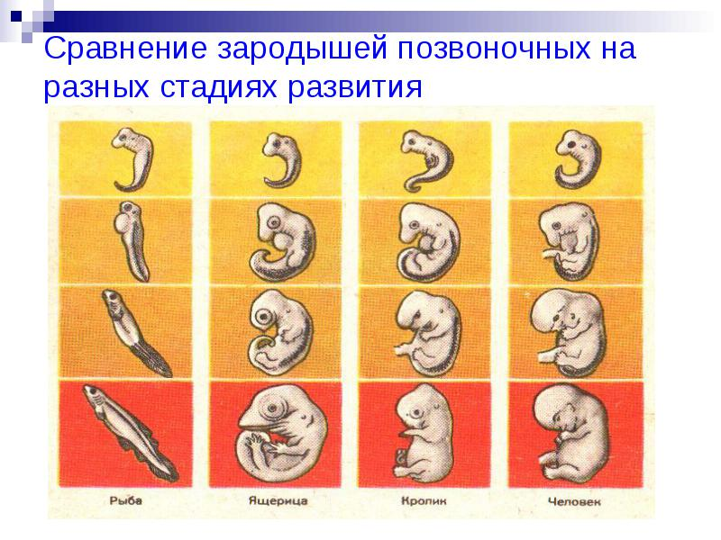
4.Результаты анализа черт сходства и отличия занесите в таблицу.

Таблица: Черты сходства и отличия зародышей позвоночных на разных стадиях развития
Кому принадлежит зародыш | Наличие хвоста | Носовой вырост | Передние конечности | Воздушный пузырь
Первая стадия
рыба
ящерица
кролик
человек
Вторая стадия
рыба
ящерица
кролик
человек
Третья стадия
рыба
ящерица
кролик
человек
Четвертая стадия
рыба
ящерица
кролик
человек

Вопросы для контроля:

1. Дайте определение рудиментам, атавизмам, приведите примеры.
2. На каких стадиях развития онтогенеза и филогенеза проявляются сходства в строении зародышей, а где начинается дифференциация
3.Назовите пути биологического прогресса, регресса. Объясните их смысл, приведите примеры.

Вывод:

Практическая работа №4.
Тема: Оценка антропогенных изменений в природе
Цель: выявить антропогенные изменения в экосистемах местности и оценить их последствия.
Ход работы:
1. Какие вы знаете виды растений и животных, исчезнувшие в вашей местности.
2. Приведите примеры деятельности человека, сокращающие численность популяций видов. Объясните причины неблагоприятного влияния этой деятельности, пользуясь знаниями по биологии.
3. Сделайте вывод: какие виды деятельности человека приводит к изменению в экосистемах.
2. Сравнительное описание одной из естественных природных систем (например, леса) и какой-нибудь агроэкосистемы (например, пшеничного поля).
Словарь:
С экологической точки зрения в составе биогеоценозов выделяют три основные группы организмов: продуценты, консументы и редуценты.
Продуценты — это автотрофные организмы, синтезирующие органические вещества из неорганических. Через их посредство происходит приток в экосистему энергии солнечного света или химических связей неорганических соединений. Основными продуцентами большинства экосистем являются зеленые растения, хотя со счетов нельзя сбрасывать и фото-, и хемосинтезирующие бактерии, являющиеся основой некоторых водных экосистем.
Консументы, являющиеся гетеротрофами, потребляют органические вещества, синтезированные автотрофами в процессе жизнедеятельности. К ним относят растительноядных и плотоядных животных, а также грибы. Консументы могут быть представлены целым рядом видов, каждый из которых является пищей для последующего. Например, растительноядных животных (насекомых) рассматривают в качестве консументов 1-го порядка, насекомоядных птиц — консументов 2-го порядка, а хищных птиц — консументов 3-го порядка.
Наличие консументов в биогеоценозе не является обязательным условием его существования, поскольку отмершие остатки все равно будут утилизированы редуцентами. Таковы некоторые глубоководные экосистемы, в которых продуцентами являются хемосинтезирующие бактерии.
Редуценты также относятся к гетеротрофам, поскольку они используют готовые органические вещества, разлагая их до неорганических, вновь вовлекаемых в биотический круговорот веществ продуцентами. Редуцентами являются бактерии, грибы и некоторые животные, например дождевой червь.
Таким образом, благодаря существованию этих трех групп организмов в биогеоценозах осуществляется круговорот веществ, тогда как большая часть энергии рассеивается.

Задание 1. Изучить описание природной экосистемы и распределить обитателей леса на 3 группы (продуценты, консументы, редуценты). Составить 5 цепей питания характерные для данной экосистемы.
Биоценоз лиственного леса характеризуется не только видовым разнообразием, но и сложной структурой. Растения, обитающие в лесу, различаются но высоте их наземных частей. В связи с этим в растительных сообществах выделяют несколько «этажей», или ярусов. Первый ярус — древесный —составляют самые светолюбивые виды — дуб, липа. Второй ярус включает менее светолюбивые и более низкорослые деревья — грушу, клен, яблоню. Третий ярус состоит из кустарников лещины, бересклета, калины и др. Четвертый ярус — травянистый. Такими же этажами распределены и корпи растений. Ярусность наземных растений и их корней позволяет лучше использовать солнечный свет и минеральные запасы почвы. В травяном ярусе в течение сезона происходит смена растительного покрова. Одна группа трав, называемая эфемерами, — светолюбивые. Это медуница, хохлатка, ветреница; они начинают рост ранней весной, когда нет листвы на деревьях и поверхность почвы ярко освещена. Эти травы за короткий срок успевают образовать цветки, дать плоды и накопить запасные питательные вещества. Летом па этих местах под покровом распустившихся деревьев развиваются теневыносливые растения. Кроме растений в лесу обитают многочисленные виды других групп организмов: в почве — бактерии, грибы, водоросли, простейшие, круглые и кольчатые черви, личинки насекомых и взрослые насекомые. В травяном и кустарниковом ярусах сплетают свои сети пауки. Выше в кронах лиственных пород обильны гусеницы пядениц, шелкопрядов, листоверток, взрослые формы жуков листоедов, хрущей. В наземных ярусах обитают многочисленные позвоночные — амфибии, рептилии, разнообразные птицы, из млекопитающих — грызуны (полевки, мыши), зайцеобразные, копытные (лоси, олени), хищные — лисица, волк. В верхних слоях почвы встречаются кроты.

Задание 2. Изучите агроценоз пшеничного поля и распределите обитателей леса на 3 группы (продуценты, консументы, редуценты). Составить 5 цепей питания характерные для данной агроэкосистемы.
Его растительность составляют, кроме самой пшеницы, еще и различные сорняки: марь белая, бодяк полевой, донник желтый, вьюнок полевой, пырей ползучий. Кроме полевок и других грызунов, здесь встречаются зерноядные и хищные птицы, лисы, трясогузка, дождевые черви, жужелицы, клоп вредная черепашка, тля, личинки насекомых, божья коровка, наездник. Почву населяют дождевые черви, жуки, бактерии и грибы, разлагающие и минерализующие солому и корни пшеницы, оставшиеся после сбора урожая.

- Описание и практическое создание искусственной экосистемы (пресноводный аквариум).
Цель: на примере искусственной экосистемы проследить изменения, происходящие под воздействием условий окружающей среды.
Ход работы:
  - Какие условия необходимо соблюдать при создании экосистемы аквариума.
  - Какие изменения могут произойти в аквариуме, если:
- падают прямые солнечные лучи;
- в аквариуме обитает большое количество рыб.
3.Сделайте вывод о последствиях изменений в экосистемах.

- Решение экологических задач.
Цель: Научиться решать экологические задачи на применение правила экологической пирамиды, комплексные задачи с применением знаний по биологии, экологии.
Ход работы:
Задача 1.
На основании правила экологической пирамиды определите, сколько нужно планктона, что бы в море вырос один дельфин массой 300 кг, если цепь питания имеет вид: планктон, нехищные рыбы, хищные рыбы, дельфин.

Решение: Дельфин, питаясь хищными рыбами, накопил в своем теле только 10% от общей массы пищи, зная, что он весит 300 кг, составим пропорцию.
300 кг – 10%,
Х – 100%.
Найдем чему равен Х.
Х=3000 кг (хищные рыбы) Этот вес составляет только 10% от массы нехищных рыб, которой они питались. Снова составим пропорцию
3000 кг – 10%
Х – 100%
Х= 30 000 кг (масса нехищных рыб)
Сколько же им пришлось съесть планктона, для того чтобы иметь такой вес? Составим пропорцию
30 000 кг - 10%
Х =100%
Х = 300 000 кг
Ответ: Для того что бы вырос дельфин массой 300 кг необходимо 300 000 кг планктона.

Задача 2.
Массовый характер приобретает отравление водоплавающих птиц в Европе и Северной Америке свинцовой дробью. Утки проглатывают дробинки, как гастролиты – камушки, способствующие перетиранию пищи в желудке. Всего шесть дробинок среднего размера могут стать причиной смертельного отравления кряквы. Меньшие порции отрицательно влияют на размножение. Какие последствия для популяции уток и для человека могут иметь такие явления?
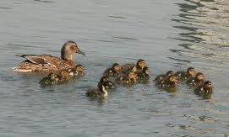
Ответ. Случаи смертельного отравления и нарушения размножения уток могут повлиять на численность популяции, т.е. произойдет сокращение численности. Для человека использование таких уток в пищу чревато отравлением свинцом, который попадает в его организм. А, как известно, свинец обладает высокотоксичным воздействием на организм человека
Задача 3.
Как победить кроликов?
В 1859 году один из фермеров привез в Австралию 24 диких кролика, которые раньше здесь не водились. В то время австралийский континент начали заселять европейцы, и новых поселенцев нужно было обеспечивать мясом. Вскоре кролики расплодились так, что стали бичом для всего континента. Естественных врагов у них не было, и одичавшие кролики опустошали посевы и пастбища, сады и леса. Никакие охотники не могли с ними справиться. Хотели использовать волков, но от этой идеи благоразумно отказались – ведь эти хищники будут нападать не только на кроликов. Что делать? Для борьбы с кроликами решили использовать вирус болезни миксоматоза. Этот вирус, опасный только для кроликов, передается через кровь. Его специально привезли из Бразилии. Но как заразить вирусом диких кроликов.
Ответ: В Австралии есть комары. Для этих насекомых, так же, как и для других животных, вирус болезни миксоматоза оказался совершенно безвредным. Комаров заразили вирусом, и эти живые «летающие иглы» сделали свое дело. В Австралии удалось победить кроликов – проблема была решена.
Задача 4.
Как уберечь семена от птиц
Во время сева много бед приносят птицы, которые налетают на поля и клюют очень много семян. В старые времена римляне пугали птиц чучелами. Как быть сейчас, ведь поля огромные?
Ответ:
-Современный инструмент борьбы с крылатыми воришками — ультразвуковой отпугиватель, который генерирует звуки взрывов или голоса хищных птиц. Сегодня на рынке представлено достаточно широкий ассортимент таких устройств.
-Надежно защитят большие площади урожая воздушные змеи, раскрашенные и сделанные в виде хищных птиц (искусственные ястребы, совы).
-Хороший эффект оказывают пивные банки, разрезанные на полоски и развешаны в виде гирлянд. Они отпугивают птиц не только шумом, но и солнечными бликами.
-Если у вас еще осталась старая магнитофонная лента, нерабочие CD-диски, цветные пакеты или новогодний дождик, увешают ими деревья. Эти « украшения» посвистывают в ветреную погоду и тоже сверкают на солнце.
-Чтобы защитить от атак воробьев подсолнух, достаточно оборвать ближайшие к семенам верхние листья — лакомство для птиц становится недосягаемым.
-Издавна в огородах устанавливали чучело. Сделать его просто: нужно лишь закрепить накрест две деревянные рейки и нацепить на них старую яркую одежду. Чем больше чучел человеческого роста установите на своем урожайном участке, тем надежнее защищен будет ваш урожай от пернатой братии.
Задача 5.
Браконьеры и нерпы
Активистов движения "Зеленый мир" встревожило уменьшение поголовья нерп из-за уничтожения детенышей нерп - бельков. Браконьеры убивали нерпят с целью добычи их шкурок, отличающихся от шкур взрослых особей своей ослепительной белизной. Попытки "зеленых" бороться с охотниками силой не привели к успеху - силы не равны, да и Закон не на их стороне... А впереди новый охотничий сезон: через месяц возобновится жуткая бойня только-только подросшего молодняка. Как быть? Как сделать бессмысленной для охотников добычу бельков?
Ответ: Активисты высаживались в местах обитания нерпы до промыслового сезона и "портили" шкурки бельков несмывающейся краской.

4.Список используемой литературы

Основные печатные издания
1.Беляев Д.К., Дымшиц Г.М., Кузнецова Л.Н. и др. Биология (базовый уровень). 10 класс. — М., 2019.
2.Ионцева А.Ю. Биология. Весь школьный курс в схемах и таблицах. — М., 2017.
3.Федеральный закон от 29.12.2012 №273-ФЗ «Об образовании в Российской Федерации».
4.Приказ Минобрнауки России от 17.05.2012 № 413 «Об утверждении федерального государ-ственного образовательного стандарта среднего (полного) общего образования».
5.Биология: в 2 т. / под ред. Н.В.Ярыгина. — М., 2010.
6.Биология: руководство к практическим занятиям / под ред. В.В.Маркиной. — М., 2010.
Основные электронные издания
Интернет-ресурсы
1.www.sbio.info (Вся биология.Современная биология, статьи, новости, библиотека).
2.www.window.edu.ru (Единое окно доступа к образовательным ресурсам Интернета по био¬логии).
3.www.5ballov.ru/test (Тест для абитуриентов по всему школьному курсу биологии).
4.www.nature.ok.ru (Редкие и исчезающие животные России — проект Экологического центра МГУ им. М.В.Ломоносова).

